UCHWAŁA NR XV/107/12
RADY GMINY JASIONÓWKA
z dnia 31 października 2012 r.

w sprawie wyrażenia opinii na temat zmiany granic Gminy Jasionówka

Na podstawie art. 4b ust. 1 pkt 2 ustawy z dnia 8 marca 1990 r. o samorządzie gminnym
(Dz. U. z 2001 r. Nr 142, poz. 1591, z 2002 r. Nr 23, poz. 220, Nr 62, poz. 558, Nr 113, poz. 984, Nr 153, poz. 1271 i Nr 214, poz. 1806, z 2003 r. Nr 80, poz. 717 i Nr 162, poz. 1568, z 2004 r. Nr 102, poz. 1055 i Nr 116, poz. 1203, z 2005 r. Nr 172, poz. 1441 i Nr 175, poz. 475, z 2006 r. Nr 17, poz. 128 i Nr 181, poz. 1337, z 2007 r. Nr 48, poz. 327, Nr 138, poz. 974 i Nr 173, poz. 1218, z 2008 r. Nr 180, poz. 1111 i Nr 223, poz. 1458, z 2009 r. Nr 52, poz. 420 i Nr 157, poz. 1241, z 2010 r. 28, poz. 142 i 146, Nr 40, poz. 230, Nr 106, poz. 675, z 2011 r. Nr 21, poz. 113, Nr 117, poz. 679, Nr 134, poz. 777, Nr 149, poz. 887, Nr 217, poz. 1281, z 2012 r. poz. 567) uchwala się, co następuje:

§ 1. 1. Wyraża się pozytywną opinię w przedmiocie zmiany granic Gminy Jasionówka polegającej na przyłączeniu części sołectwa Ogrodniki Gmina Knyszyn o pow. około 1,96 ha (działka o nr geod. 143/1 oraz część działki o nr geod. 177) do sołectwa Kąty Gmina Jasionówka.
2. Wyniki konsultacji stanowią Załącznik nr 1 do niniejszej uchwały.
3. Mapa zawierająca proponowaną zmianę granic Gminy stanowi Załącznik Nr 2 do niniejszej uchwały.

§ 2. Uchwała wchodzi w życie z dniem podjęcia.

Przewodniczący Rady

/-/ Tadeusz Snarski

Załącznik Nr 1
do Uchwały Nr XV/107/12
Rady Gminy Jasionówka
z dnia 31 października 2012 r.

WYNIKI KONSULTACJI SPOŁECZNYCH PRZEPROWADZONYCH Z MIESZKAŃCAMI

W dniu 9 maja 2012 r. przeprowadzono konsultacje społeczne, których przedmiotem była zmiana granic Gminy Jasionówka polegająca na przyłączeniu części sołectwa Ogrodniki Gmina Knyszyn o pow. około 1,96 ha (działka o nr geod. 143/1 oraz część działki o nr geod. 177) do sołectwa Kąty Gmina Jasionówka.
Konsultacjami objęto mieszkańców sołectwa Kąty. Konsultacje przeprowadzono
w formie bezpośredniego spotkania z mieszkańcami, którego termin został wyznaczony
w Zarządzeniu Nr 102/12 Wójta Gminy Jasionówka z dnia 20 kwietnia 2012 r. w sprawie przeprowadzenia konsultacji społecznych z mieszkańcami w przedmiocie zmiany granic Gminy Jasionówka, na dzień 9 maja 2012 r. (środa) o godz. 10.00 w Gminnym Ośrodku Kultury, Sportu i Turystyki w Jasionówce. Zarządzenie Wójta Gminy zostało zamieszczone na tablicy ogłoszeń w sołectwie, w urzędzie gminy, na stronie internetowej urzędu oraz w Biuletynie Informacji Publicznej na co najmniej 7 dni przed datą rozpoczęcia konsultacji.
Wyrażenie opinii w toku konsultacji, polegało na udzieleniu odpowiedzi na następujące pytanie: "Czy jesteś za zmianą granic Gminy Jasionówka polegającą na przyłączeniu części sołectwa Ogrodniki Gmina Knyszyn o pow. około 1,96 ha (działka o nr geod. 143/1 oraz część działki o nr geod. 177) do sołectwa Kąty Gmina Jasionówka?".
W spotkaniu wzięło udział 24 mieszkańców sołectwa Kąty, którzy wyrazili swoją opinię na temat zmiany granic. Na postawione w ankiecie konsultacyjnej pytanie 22 mieszkańców odpowiedziało „Tak”, zaś 2 „Nie”. Tym samym 22 spośród 24 mieszkańców sołectwa Kąty biorących udział w konsultacjach opowiedziało się za proponowaną zmianą granic Gminy Jasionówka.

Konsultacje przeprowadzono zgodnie z Uchwałą Nr XII/81/12 Rady Gminy Jasionówka z dnia
5 marca 2012 r. w sprawie określenia zasad i trybu przeprowadzania konsultacji z mieszkańcami Gminy Jasionówka

Przewodniczący Rady

/-/ Tadeusz Snarski

Załącznik Nr 2
do Uchwały Nr XV/107/12
Rady Gminy Jasionówka
z dnia 31 października 2012 r.

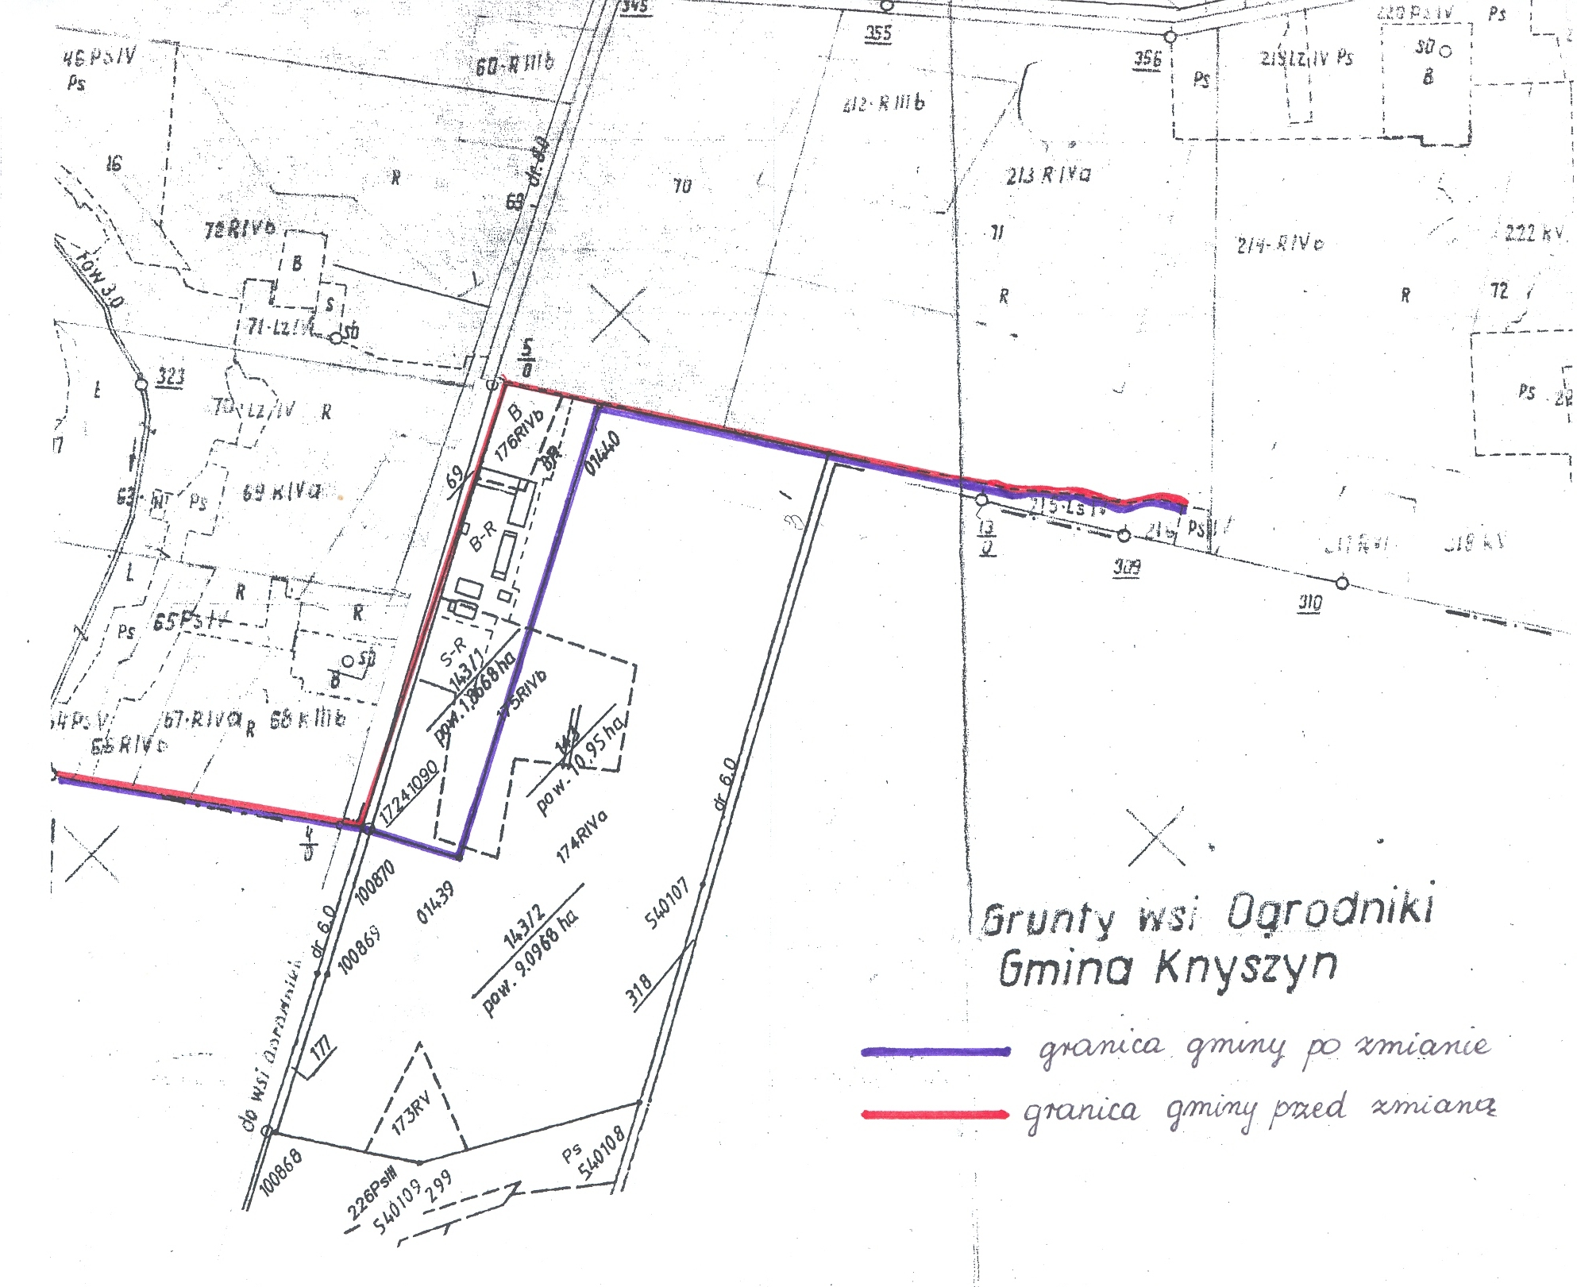
MAPA ZAWIERAJĄCA PROPONOWANĄ ZMIANĘ GRANIC GMINY

Przewodniczący Rady

/-/ Tadeusz Snarski

